Algunos utilitarios C-Isis para la administración de bases de datos ISIS

Por Luis M. Peña. 2011

En definición de los mismos autores:

CISIS
Biblioteca de funciones desarrollada por BIREME en lenguaje C para permitir la administración de bases de datos ISIS sin la necesidad de instalar o utilizar el software CDS/ISIS-MicroISIS/WinISIS (UNESCO).

Utilitarios CISIS
Conjunto de programas ejecutables desarrollados con la biblioteca CISIS que facilitan y amplían la generación, el manejo y transformación de datos en el modelo ISIS de bases de datos, agregando funciones todavía no disponibles en el CDS/ISIS.
El lugar donde se encuentran estas herramientas es este:
http://bvsmodelo.bvsalud.org/php/level.php?lang=es&component=28&item=1

Me voy a referir en especial al MX (que podríamos decir, el que más uso tiene, pues contiene en si mismo la mayoría de las funciones que se realizan en CDS/MicroIsis), y al uso del I2id y el Id2i. Estos son los que más he usado y los que podrían resultar ser los más interesantes a la hora de realizar algunos cambios a nuestra base de datos.

Entre las funciones que hemos realizado con el uso del MX, se encuentran:

- Creación de nuevas bases de datos.
- Actualización y generación del archivo invertido.
- Conversión del estándar ASCII al estándar ANSY.
- Conversión de bases de datos desde Excel hasta un archivo ISO, que luego se utiliza con una tabla de reformateo (FST), para migrar registros al Win Isis, ya sea en formato Marc o CEPAL, o cualquier otro.
- Crear una base nueva a partir de un archivo ISO

Con los otros dos utilitarios mencionados se realiza una función muy interesante:

Con el i2id, convertimos en texto una base de datos y con el id2i, hacemos lo opuesto.

Imagen de los utilitarios C-Isis de BIREME.

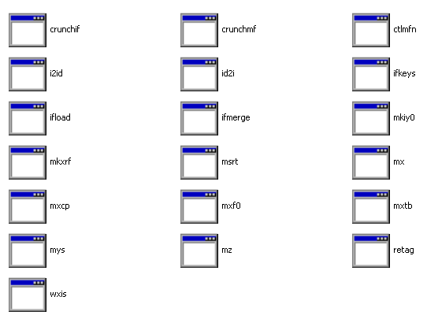

El uso de todos estos utilitarios se encuentra en el manual de referencia que se encuentra en la misma página de BIREME citada anteriormente.

Uso práctico de estos utilitarios.

MX.

Tengo en mis archivos una serie de archivos .BAT, los cuales se crean para ser ejecutados bajo la consola DOS y que a su vez realizan los objetivos que deseamos.

Conocimiento previo.

Para los que no tuvieron contactos con estos tipos de archivos (bat) y con el uso del sistema operativo DOS (Disk Operating System), antecesor del Windows, paso a continuación a explicar su uso.

Ejecutando el DOS.

Cliquear sobre el botón INCIO y luego EJECUTAR.
Ver imagen de abajo.

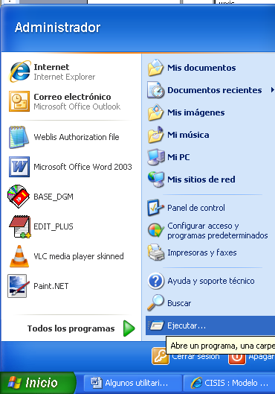
En ejecutar escribir CMD y saldrá una pantalla negra (la consola DOS).
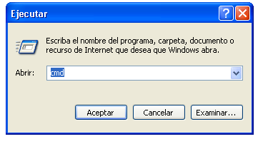

Escribir CMD (comando DOS) y sale la siguiente pantalla:

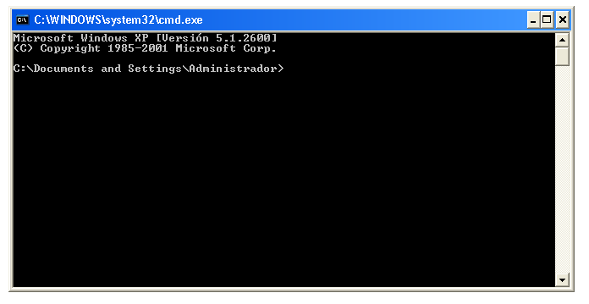

Debemos crear primero una carpeta en donde meteremos el utilitario a utilizar y los otros archivos necesarios. Ahora con el uso del teclado y el comando CD (cambiar directorio), nos movemos de un directorio a otro, de la siguiente manera:

CD.. → Nos mueve al directorio anterior
CD\ → Nos mueve directamente al disco C:

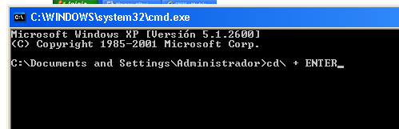
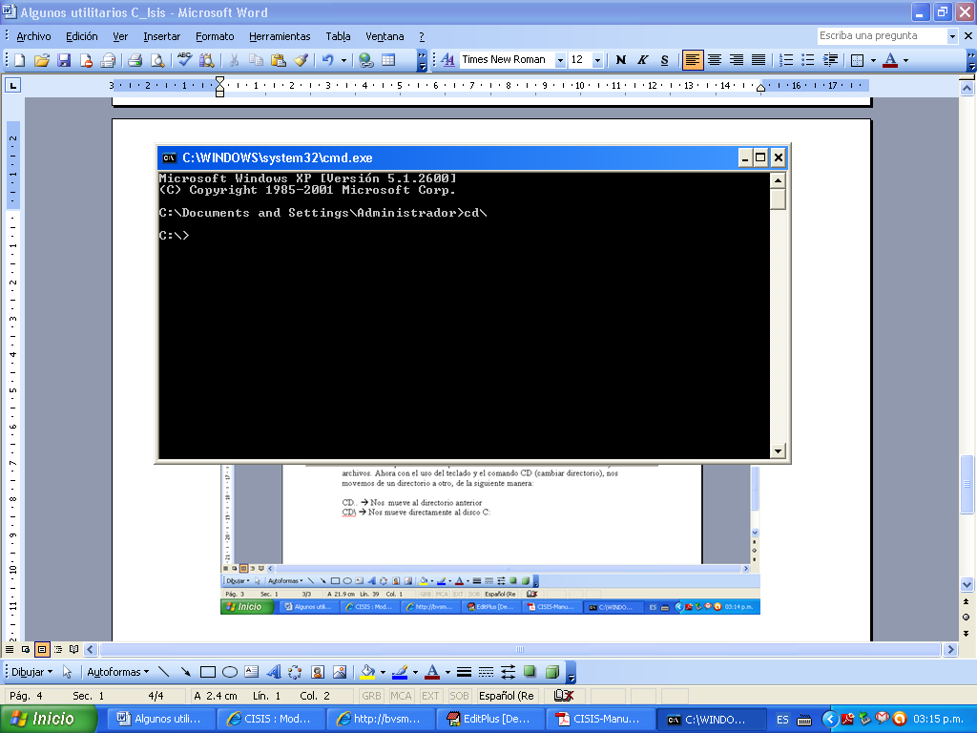

Una vez en C: nos movemos a la carpeta creada que contiene todos los archivos necesarios, de la siguiente manera:

CD carpeta + ENTER

En donde “carpeta” es el nombre de tu carpeta (o directorio en el lenguaje DOS).

Archivos BAT.

Estos comandos son muy buenos a la hora de ejecutar los utilitarios, pues nos evitan ejecutar un comando uno a uno. Se hacen con el bloc de nota o cualquier otro editor que no sea Word y se gravan con la extensión BAT, en lugar de txt. Asegúrese de que no quede así: archivo.txt.bat

Un archivo BAT es un comando que se ejecuta bajo la consola DOS y que contiene en su interior varios comandos los cuales se irán ejecutando uno tras el otro. Por ejemplo:

Echo off
Cd\
Cd c:
Copy *.* c:\carpeta
Msg *Archivos copiados

En este ejemplo salimos al disco C y allí pedimos que copie todos los archivos (*.*) en “carpeta” y que luego me emita un mensaje que diga “Archivos copiados”.

Para saber más de esto solo busque en Internet sobre los archivos BAT.

Usando el MX: Creación de una base vacía.

Con este archivo bat creamos una base vacía para ser usado en Catalis, el cual utiliza Marc. Copiar exactamente el texto siguiente en una carpeta cualquiera con la extensión BAT. Debes colocar allí el utilitario MX. Luego lo ejecutas dándole doble clic o bajo la consola DOS escribiendo su nombre y dándole a ENTER. En donde “base” es el nombre de tu base de datos

@echo off

:: directorio para alojar los archivos de la base
mkdir %1
cd %1

:: crea archivo maestro y archivo invertido
mx seq=nul create=base
mx base "fst=1 0 v1" fullinv=base

:: crea contador de registros, inicialmente en cero
echo 000000 >cn.txt

:: genera un texto mínimo para describir la base
echo Base %1 >db-descr.txt
cd ..

echo.
echo Base %1 creada.
echo.

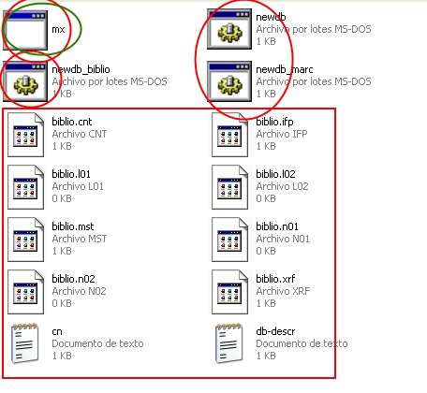
Cuado ejecutas este comando se crean todos los elementos de una base de datos para ser usada vía web, pues no se crea la tabla FST ni la tabla de captura FMT, pues en bases de datos Isis para web, no se utilizan necesariamente estas dos tablas. Osea, que no la puedes subir con el WinIsis.

Observe: El utilitario MX encerrado en doble círculo rojo y verde. Los tres archivos BAT que ves hacen lo mismo, solo que uno es para una base que se llamará biblio y otra marc.

Podemos también crear una base nueva a partir de un archivo ISO, sea que lo hayamos exportado de una base Isis o Win Isis o que lo hayamos creado desde una base hecha en Excel o access.

En este procedimiento es que se aprovecha y se convierte de ascii a ansy.

Este es el contenido para el archivo bat.

@echo off
if ~%1==%1~ goto SYNTAX

echo [Creating master file] ...
echo.
mx1660.exe iso=%1 convert=ansi create=base -all now tell=100

echo [Creating inverted file]
echo.
mx1660.exe base fst=@ base.fst fullinv/ansi= base -all now tell=100

echo [Data base created and inverted]
echo.

goto END

:SYNTAX
echo.
echo Use: gencertif [iso file]
echo.

:END

En este caso debemos colocar los archivos siguientes dentro de la carpeta:

- El archivo ISO
- El utilitario MX1660 o el MX solo, pero debes sustituir “mx1660” por MX.
- La tabla FST a usar, que debes tomar de la base de datos.

Donde utilizo este recurso?

Este archivo BAT de conversión a ANSY lo he usado para migrar mis registros en ISIS a la nueva plataforma ABCD, pues ABCD no reconoce ASCII (sino ANSY) el cual es el estándar que utiliza Micro Isis y Win Isis.

Nota: para este proceso de migración de ISIS a ABCD he preparado un tutorial aparte.

La FST la tomo del mismo ABCD, cuando creo la base usando el mismo ABCD y que luego sustituyo por la creada con MX.

Desde Excel a un ISO y dese ISO a WinIsis con MX.

Muchos se preguntan como traspasan sus registros en Excel o en Access hasta Win Isis. Pues aquí les explico el proceso.

Pasos.

Primero debes guardar tu base Excel como archivo CSV. Escoges “guardar como” y selecciona la opción CSV. Asegúrate de que tus campos se asemejen a los campos que usamos para una biblioteca. A excepción de que no sea una base para otros propósitos que no sea el de una base bibliográfica. De todos modos se pueden cambiar luego los parámetros con los utilitarios siguientes que voy a explicar.

Antes de guardar a formato CSV, has una copia de registros en Excel. Debes borrarle la primera fila. Aquella que contiene la descripción de los campos. Todo esto está ampliamente explicado en el tutorial que ya mencioné.

Ahora, dentro de la carpeta donde se encuentra el MX, debes colocar el archivo CSV y hacer un archivo BAT con el siguiente código:

echo off
mx seq=archivo.csv; from=1 iso=base.iso -all now

En donde “archivo.csv” es tu archivo CSV y “base” es el nombre que tu quieras ponerle al archivo ISO de salida.

Lo puedes ejecutar con doble clic del mouse o bajo la consola DOS y este último es el mejor.

Esto te crea un archivo ISO, el cual debes utilizar para importar esos registros al WinIsis con una tabla de formateo (FST).

Ejemplo de una FST para llevar a Marc:

3005 0 'n'
3006 0 'a'
3007 0 'm'
3017 0 '5'
3018 0 'a'
852 0 '##^a'v1
020 0 '##^a'v13
041 0 '0#^a'v9
084 0 '04^a'v2
100 0 '10^a'v5
245 0 '10^a'v4
250 0 '##^a'v16
260 0 '##^a'v12,'^b'v11,' ,','^c'v8
300 0 '##^a'v7,'^b'v17
490 0 '#0^a'v18,'^p'v19
500 0 '##^a'v21
520 0 ‘##^a’v6
653 0 '#4^a'v3
700 0 '10^a'v14

Me explico: cada campo de la hoja Excel se convierte en v1, v2, v3, v4, v5, etc. (en lenguaje de Isis eso es campo 1, 2, 3, 4, 5, etc.). Estos son los datos que ves a la derecha de la tabla de reformateo. Los campos de la izquierda son los campos MARC o CEPAL a los que debes equiparar cada campo de tu hoja Excel. Debes calcular bien antes de cada proceso.

Si vas a trabajar con MARC, entonces debes hacer la importación a Win Isis con una base vacía Marc y si por el contrario vas a trabajar con CEPAL, hacer lo mismo; utilizar una base en formato CEPAL vacía. Solo que al momento de hacer la importación WinIsis toma la FST de formateo y transforma cada campo de la hoja CSV de la derecha, en los campos de la columna izquierda marc o CEPAL.

Ver las imágenes siguientes del proceso de importación.

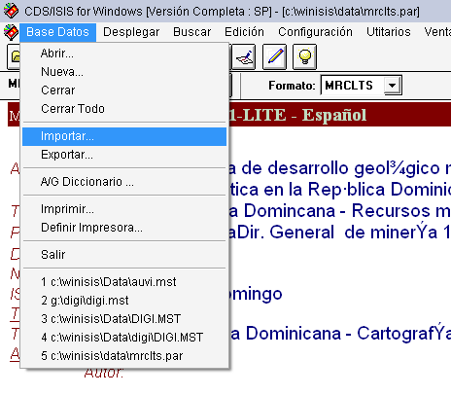

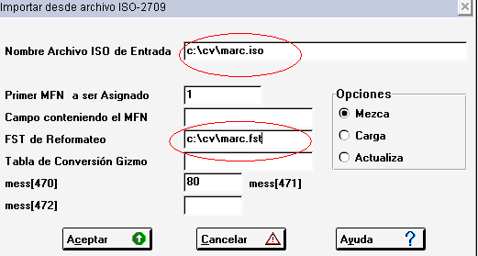

En la primera opción marcada ves que debes indicarle la ubicación de tu archivo ISO y en la otra opción marcada, debes indicar la ubicación de tu FST de reformateo. Recuerda que debes utilizar una base vacía de acuerdo al formato que uses, sea CEPAL o MARC. Puedes usar la base Isismarc en caso de una base en Marc.
Utilizando el i2id para convertir en archivo de texto tu base ISIS.

Este proceso es superinteresante, pues te permite hacer cambios globales a tu base
de datos ISIS, e incluso, puedes convertir a otro formato.

Pasos.

Créate un archivo BAT (ponle el nombre que se te antojes) con el siguiente código:

echo off
i2id base >base.txt

En donde “base” es el nombre de tu base de datos y “base.txt” el de salida.

Debes colocar en la misma carpeta los archivos MST y XRF de tu base de datos y el utilitario i2id.

Ejecutas el BAT con un doble clic del Mouse o bajo la consola DOS.

Obtendrás un archivo de texto como este:

!ID 000001
!v003!DGM B-2000/012
!v017!Direcci¢n General de Miner¡a
!v018!Programa de desarrollo geol¢gico minero (SYSMIN). Convenci¢n de Lom‚ IV: Proyecto Cartograf¡a geotem tica en la Rep££blica Dominicana. Mapa de recursos minerales de la Rep£blica Dominicana.
!v020!55, [28] p.
!v038!Direcci¢n General de Miner¡a
!v039!Santo Domingo
!v042!1a. ed.
!v043!2000
!v047!Santo Domingo
!v064!2000
!v076!Rep£blica Dominicana - Cartograf¡a
!v076!Cartograf¡a dominicana
!v094!1
!ID 000002
!v094!2
!v003!DGM B-2004/007
!v076!Miner¡a metalica - Rep£blica Dominicana (presentaci¢n)
!v018!Seminario Avances de la Miner¡a metálica en la Rep£blica Dominicana.
!v016!Direcci¢n General de Miner¡a
!v020!Pags. variadas
!v043!2004
!v064!Es
!v038!DGM
!v039!Santo Domingo
!v040!DR
!v041!1a. ed.
Ahora utilizando la opción de reemplazado del bloc de notas, puedes hacer los cambios que desees. Este ejemplo es de una base de datos con formato CEPAL. Puedes ahora, si lo deseas, cambiarlo a campos Marc y agregándole los indicadores y subcampos.

Debes conocer bien la estructura Marc y la estructura CEPAL para poder hacer cambios con conciencia. Una vez hecho los cambios de lugar, se procede a utilizar el otro utilitario.

Utilizando el id2i para convertir el archivo de texto a tu base ISIS.

Una vez hecho los cambios de lugar, debes hacer el proceso inverso. Créate un archivo BAT con el código siguiente:

echo off
id2i base.txt create=base

En donde “base” es tu archivo de texto y el nombre de tu base de salida. Ejecútalo y se volverá archivo MST y XRF de nuevo.

Nota:

El uso de estos utilitarios está en el manual de referencias de BIREME. Pero yo, en particular, he utilizado estos con grandes éxitos.

Si se pierden en algo, sobre todo en la creación de los archivos BAT, pueden consultarme en: yosoy1969@yahoo.com

